- OBJETIVO

Describir los lineamientos que se deben tener en cuenta y pasos a seguir para la salida de mercancías en el sistema de control de inventarios Appolo de la Zona Franca Internacional de Pereira.

- ALCANCE

Inicia con la verificación de los documentos y la cantidad de mercancía a despachar y finaliza con la autorización de salida del vehículo a través del sistema Appolo.

Este instructivo está dirigido al proceso de Operaciones Logísticas de Arturo Calle Zona Franca S.A.S.

- RESPONSABLE

El responsable de mantener actualizado el documento y garantizar el cumplimiento de las disposiciones y controles establecidos en el mismo es el Gerente de Operaciones.

- DEFINICIONES

Administración aduanera: El órgano de la Administración Pública competente en el territorio aduanero nacional para llevar a cabo las formalidades aduaneras a efectos de cumplir con la legislación aduanera, recaudar los derechos e impuestos, tasas y cualquier otro recargo percibido por la aduana, aplicar otras leyes y reglamentos, relativos a los destinos, regímenes y operaciones aduaneras, y ejercer el control y la potestad aduanera.
Appolo: Es el sistema de control de inventarios que se utiliza en la Zona Franca Internacional de Pereira.
Arsal: Autorización de registro de salida.
Autoridad aduanera: Es la persona de la administración aduanera que en virtud de la Ley y en ejercicio de sus funciones, ejerce la potestad aduanera.
Bill of lading o conocimiento de embarque: Es el documento que el transportador marítimo expide como certificación de que ha tomado a su cargo la mercancía para entregarla, contra la presentación del mismo en el punto de destino, a quien figure como consignatario de esta o a quien la haya adquirido por endoso, como constancia del flete convenido y como representativo del contrato de fletamento en ciertos casos. Los conocimientos de embarque de la carga consolidada los expide el agente de carga internacional. Este documento podrá ser objeto de endoso aduanero parcial o total.
Carta de porte internacional: Documento de transporte por vía férrea o por vía terrestre que expide el transportador y que tiene los mismos efectos del conocimiento de embarque.
Declaración de importación: Es el documento prescrito por la Dirección de Impuestos y Aduanas Nacionales para ser utilizado en la declaración del Régimen de Importación.
DEX: Declaración de exportación.
Documento de transporte: Es un término genérico que comprende el documento marítimo, aéreo, terrestre o ferroviario que el transportador respectivo o el agente de carga internacional o el operador de transporte multimodal, entrega como certificación del contrato de transporte y recibo de la mercancía que será entregada al consignatario en el lugar de destino y puede ser objeto de endoso aduanero parcial o total.
Estados de un FMM: En Appolo existen diferentes estados que identifican la situación actual del FMM en el sistema así:
- En trámite: el FMM se encuentra generado por el Usuario Calificado y es el único estado que permite modificaciones. Cuando el FMM es rechazado por el Usuario Operador, vuelve a este estado.
- Definitivo: cuando el FMM es enviado a aprobación al Usuario Operador.
- Aprobado: el FMM fue aprobado por el Usuario Operador. En este estado es cuando se le pueden generar ARINES o ARSALES.
- Ejecutado: el FMM se encuentra cerrado y la operación adquiere firmeza legal. Este es el estado válido ante la DIAN y demás autoridades para soporte de cualquier operación aduanera.
Factura comercial: Es un documento con valor probatorio y que constituye un título valor, que el vendedor entrega al comprador y que acredita que ha realizado una compra por el valor y productos relacionados en la misma. La factura contiene la identificación de las partes, la clase y cantidad de la mercancía vendida o servicio prestado, el número y fecha de emisión, el precio unitario y el total, los gastos que por diversos conceptos deban abonarse al comprador y los valores correspondientes a los impuestos a los que esté sujeta la respectiva operación económica. Este documento suele llamarse factura de compraventa.
FMM: Formulario de movimiento de mercancías. Es el documento mediante el cual el usuario operador de la Zona Franca Internacional de Pereira autoriza y controla el ingreso y salida de las mercancías de los usuarios calificados a través del sistema de control de inventarios Appolo. Ampara las mercancías que ingresan o salen de las instalaciones de Arturo Calle Zona Franca, registrando sus referencias, cantidades, subpartidas, valores y pesos, el cual se acompaña de documentos soporte dependiendo de la operación de comercio exterior que se realice.
Guía aérea: Documento equivalente al conocimiento de embarque, utilizado en el transporte aéreo de mercancías.
Guía de transporte o remesa: Documento de entrega de producto que utiliza una compañía de transportes donde relacionan las unidades de embalaje enviadas.
Jurisdicción aduanera: Porción del territorio aduanero dentro del cual las mercancías están sujetas a la vigilancia y reglamentación aduanera. El área o territorio aduanero se confunde generalmente con el territorio político, siendo la jurisdicción aduanera el lugar o recinto concreto donde se cumplen las formalidades de índole arancelaria.
Libre disposición: Hace referencia a la mercancía que no se encuentra sometida a restricción aduanera alguna.
Lista de empaque: Documento soporte de entrega de producto donde se relacionan los códigos de referencia del productor, descripción de los artículos y cantidades que entrega. Algunos pueden presentar cantidades totales por referencia y por unidad de empaque.
Manifiesto de carga: es el documento que contiene la relación de todos los bultos que comprende la carga, incluida la mercancía a granel, a bordo del medio de transporte y que va a ser cargada o descargada en un puerto o aeropuerto, o ingresada o exportada por un paso de frontera, excepto los efectos correspondientes a pasajeros y tripulantes, y que el representante del transportador debe entregar debidamente suscrito a la Dirección de Impuestos y Aduanas Nacionales.
Mercancía: Es todo bien clasificable en el Arancel de Aduanas, susceptible de ser transportado y sujeto a un control aduanero. Para el caso de Arturo Calle Zona Franca S.A.S. se entenderá como mercancías las materias primas, los productos terminados, insumos y suministros que se reciban (propios o de un tercero).
Mercancía nacionalizada: Es la mercancía de origen extranjero que se encuentra en libre disposición aduanera por haberse cumplido todos los trámites exigidos por las normas aduaneras.
Mercancía sin nacionalizar: Es la mercancía de origen extranjero que no se encuentra en libre
MP: Materia prima.
Nacionalización: Consiste en el cumplimiento de todos los trámites exigidos por las normas aduaneras para permitir a las mercancías introducidas al territorio aduanero nacional, ser sometidas a la modalidad de importación que corresponda. La nacionalización comprende desde la presentación de la declaración aduanera hasta la culminación del régimen de importación correspondiente que, mediante el otorgamiento del levante por parte de la autoridad aduanera, garantice su libre disposición.
Planilla de envío: Es el documento que expide el transportador, mediante el cual se autoriza, registra y ampara el traslado de la carga bajo control aduanero, del lugar de arribo hacia un depósito habilitado o a una Zona Franca ubicados en la misma jurisdicción aduanera.
Procesamiento parcial: Salida temporal desde una zona franca con destino al resto del territorio aduanero nacional de materias primas, insumos y bienes intermedios para realizar pruebas técnicas o parte del proceso industrial de bienes o servicios; o bienes terminados para realizar pruebas técnicas en desarrollo de las actividades para las cuales fue calificado o autorizado Arturo Calle Zona Franca S.A.S. Para el efecto, los usuarios industriales deben identificar en su contabilidad los costos asociados al proceso industrial que se generen en el territorio aduanero nacional.
Propios medios: Salida que no implica el pesaje de la mercancía en la báscula, aplica para las salidas cuyo peso total sea menor a 30 kg, y los vehículos que por sus características técnicas y mecánicas no puedan ser pesados o subir a la báscula, al igual que las condiciones de la carga: extradimensionalidad, peso etc.
PT: Producto terminado.
Régimen de tránsito aduanero, transporte multimodal y cabotaje: Es el régimen aduanero que permite el transporte terrestre, aéreo, marítimo y/o fluvial, de mercancías con procedencia extranjera bajo control aduanero, desde una aduana de partida a otra de destino, situadas en el TAN. Comprende:
- Régimen de tránsito aduanero: Permite el traslado de la mercancía por transporte terrestre o férreo, bajo control aduanero. El documento prescrito por la Dirección de Impuestos y Aduanas Nacionales se denomina DTA, DUTA o DTAI cuando se trate del paso de frontera terrestre de las mercancías.
- Régimen de cabotaje: Permite el traslado de la mercancía por transporte aéreo, marítimo y/o fluvial, bajo control aduanero. El documento prescrito por la Dirección de Impuestos y Aduanas Nacionales se denomina Cabotaje.
- Régimen de transporte multimodal: Permite el traslado de la mercancía extranjera con suspensión de tributos aduaneros al amparo de un documento de transporte multimodal. El documento prescrito por la Dirección de Impuestos y Aduanas Nacionales se denomina Continuación de Viaje.
Resto del mundo: Hace referencia a todo aquel territorio geográfico y económico administrado por un gobierno, dentro del cual circulan libremente personas, bienes y capital, de un país de soberanía distinta al Territorio aduanero nacional.
SAE: Solicitud autorización de embarque
SAP: es un sistema de ERP (administración de recursos empresariales) empleado por CAC y ACZF para administrar sus recursos humanos, financieros-contables, productivos, inventarios y más.
Territorio aduanero nacional: Demarcación dentro de la cual se aplica la legislación aduanera; cubre todo el territorio nacional, incluyendo el subsuelo, el mar territorial, la zona contigua, la plataforma continental, la zona económica exclusiva, el espacio aéreo, el segmento de la órbita geoestacionaria, el espectro electromagnético y el espacio donde actúa el Estado colombiano, de conformidad con el derecho internacional o con las leyes colombianas a falta de normas internacionales.
Usuario operador (UO): es la persona jurídica autorizada para dirigir, administrar, supervisar, promocionar y desarrollar una o varias zonas francas, así como para calificar a sus usuarios. En desarrollo de lo anterior, el usuario operador vigilará y controlará las mercancías bajo control aduanero y autorizará las operaciones de ingreso y salida de las mismas, sin perjuicio del cumplimiento de lo establecido en la regulación aduanera.
- CONDICIONES GENERALES

El formulario de movimiento de mercancías en las operaciones de salida de mercancías de la zona franca, o entre usuarios de la misma zona franca, debe estar autorizado por el usuario operador en forma previa a la ejecución de la operación.
Módulos de Appolo: El sistema Appolo se encuentra dividido en 4 módulos, los cuales se describen en los numerales 5.10.1 al 5.10.1.2.2 del instructivo “Ingreso de mercancía en el sistema Appolo ACZF”.

La empresa de transporte que vaya a trasladar las mercancías desde ARTURO CALLE ZONA FRANCA S.A.S., siempre debe solicitar por correo electrónico al Analista y Auxiliar de Operaciones Aduaneras de ACZF la generación del ARSAL aportando la siguiente información:
- Empresa de transporte
- Placa del vehículo
- Nombre completo y número de cédula del conductor
- Nombre completo y C.C. de las personas que van a ayudar en el cargue.
- Certificado de ARL vigente del conductor y auxiliares de descargue.

En el caso de identificarse alguna actividad irregular, ilícita o sospechosa, el colaborador de ACZF que la detecte deberá reportar al Oficial de Cumplimiento de ACZF siguiendo lo establecido en el procedimiento “Identificación y tratamiento de actividades irregulares, ilícitas o sospechosas en ACZF”.

- DESCRIPCIÓN

6.1 Verificación de la mercancía a despachar
6.1.1 El Coordinador de Operaciones y/o el Supervisor de Despacho de Producto Terminado o el Coordinador de Operaciones y/o Supervisor de Inventarios de Materia Prima de ACZF según corresponda, debe informar por correo electrónico al Analista y al Auxiliar de Operaciones Aduaneras de ACZF la cantidad de mercancías a despachar. El Analista o el Auxiliar de Operaciones Aduaneras debe dar respuesta a dicha solicitud por correo electrónico, enviando el ARSAL (numeral 6.1.3) y en caso que las mercancías relacionadas no tengan autorización de salida de la zona franca se debe informar por el mismo medio.
6.1.2 Para la salida del producto terminado y las materias primas, se deben seguir los lineamientos del procedimiento “Despacho de mercancía desde aczf hacia plantas de producción y/o puntos de venta”. Cuando se trate de mercancías en alquiler o activos fijos el encargado de su despacho será, el Gerente Administrativo y Financiero, el director Financiero, el Supervisor de Despachos de PT, el Supervisor de Inventarios de MP, el Coordinador de Operaciones de PT o Coordinador de Operaciones de MP dependiendo de donde se ubicaron los bienes.
6.1.3 Sólo puede salir mercancía autorizada a través del sistema Appolo bien sea a través de FMM y su correspondiente ARSAL o de la opción “Otras mercancías”, en algunos casos la salida de elementos no controlados, podrá registrarse a través del portal web habilitado por el Usuario Operador, esta decisión de registro dependerá del tipo de mercancía a despachar.
  - Acceso al módulo de “Operaciones”

El Analista y/o Auxiliar de Operaciones Aduaneras ACZF debe ingresar al sistema de control de inventarios Appolo de la Zona Franca Internacional de Pereira siguiendo los pasos del numeral 5.10 del instructivo “Ingreso de mercancía en el sistema Appolo ACZF”.

    - Crear FMM de salida

6.2.1.1 Para crear o generar un nuevo FMM de salida, dentro del módulo de Operaciones se deben seguir los pasos ilustrados en las imágenes que se muestran a continuación:

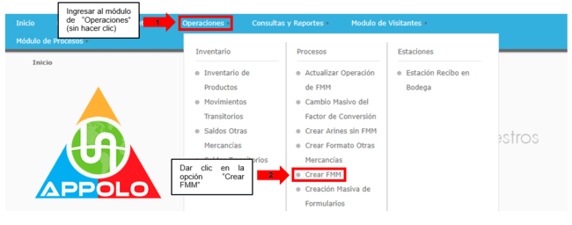

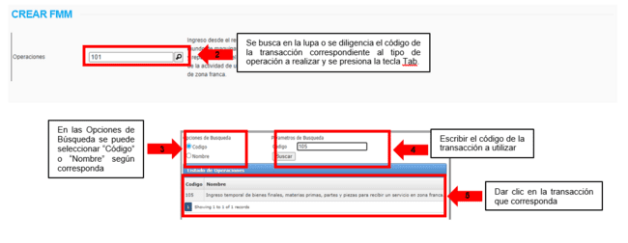

6.2.1.2 Los códigos de las transacciones autorizadas de acuerdo con la Circular Externa de la DIAN No. 000004 de 2023, para las operaciones de salida más utilizadas en ACZF son las que se muestran a continuación:

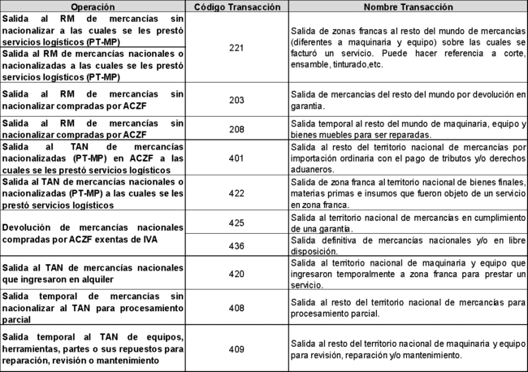

6.2.1.3 Al momento de generar un FMM, el sistema asigna un consecutivo único, el cual es el número de identificación en todas las operaciones aduaneras a realizar, este consecutivo está compuesto por el código asignado por la DIAN a la Zona Franca Internacional de Pereira (985) seguido del consecutivo en orden numérico de todos los FMM generados en esta zona franca, así: 985-000001.
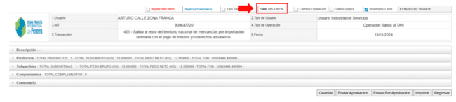

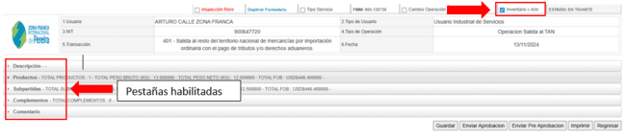
Una vez generado el FMM, el sistema habilita las siguientes pestañas “Descripción”, “Productos”, “Subpartidas”, “Complementos” y “Comentario”. De igual manera, por defecto habilita la casilla inventario x Arin para que el sistema vaya cargando y/o descargando las cantidades que se reciban o despachen en cada vehículo.

    - Diligenciamiento del FMM

Para la elaboración del FMM, el Analista y/o Auxiliar de Operaciones Aduaneras ACZF debe hacer clic en cada pestaña para desplegar o cerrar las diferentes casillas habilitadas por el sistema de acuerdo a cada una de las transacciones, todas las casillas marcadas con asterisco (*) se deben diligenciar según los documentos soportes (factura, remisión o lista de empaque), Se debe tener en cuenta que todos los valores deben ingresarse en dólares de los Estados Unidos teniendo en cuenta la tasa de cambio de la operación. Al momento de digitar números estos deben ser separados por puntos en los decimales.
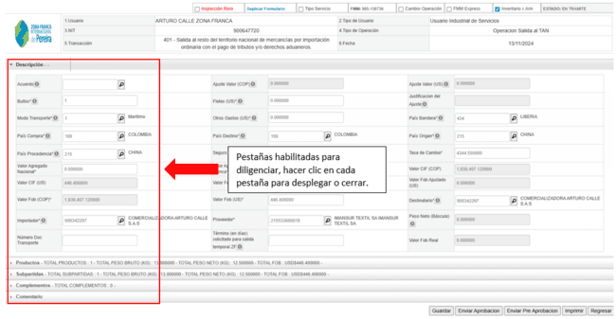

    - Salida de mercancía transacción 422

Esta transacción es la más utilizada para realizar las Salida de zona franca al territorio nacional de bienes finales, materias primas e insumos que fueron objeto de un servicio en zona franca.

Descripción

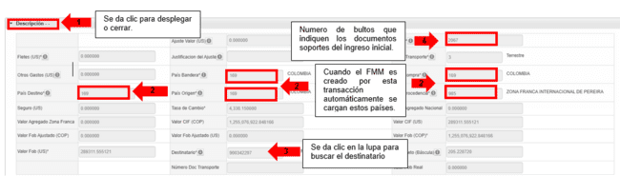
Al dar clic en destinatario se despliega esta ventana
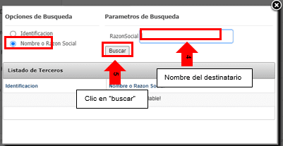

    - Producto

En esta pestaña se asocian los ítems de cada una de las mercancías a ingresar, despachar o ajustar, según la operación que corresponda, teniendo en cuenta todos los pasos del numerales 5.10.1.2 del instructivo “Ingreso de mercancía en el sistema Appolo ACZF”.

Nota: Si se pretende agregar un ítem que no haya sido previamente creado el sistema no permitirá cargarlo.

El Analista y/o Auxiliar de Operaciones Aduaneras ACZF, para registrar una mercancía debe seguir los pasos que se muestran a continuación.
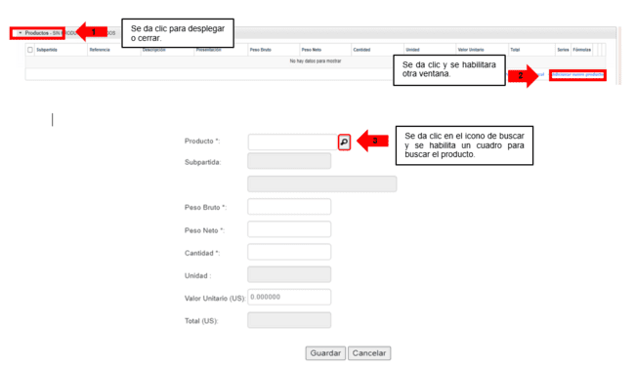
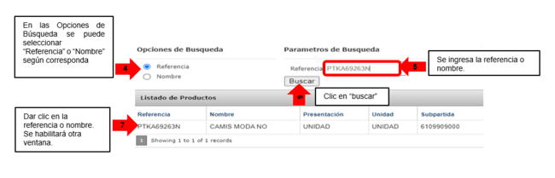
Una vez se habilite la venta el Analista y/o Auxiliar de Operaciones Aduaneras ACZF, debe diligenciar todas las casillas mostradas a continuación y dar clic en guardar.
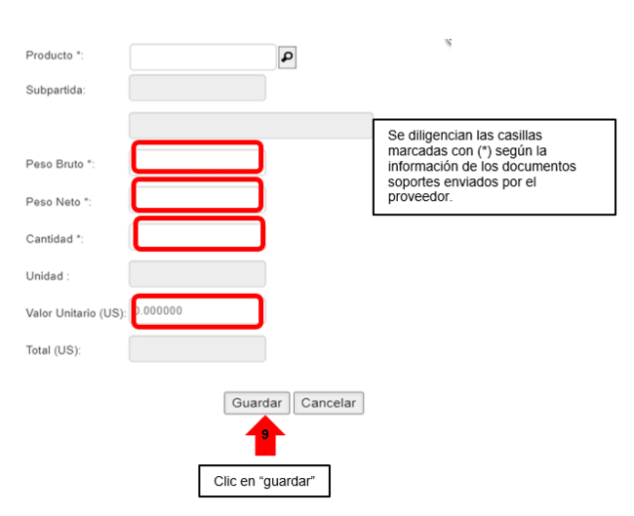

    - Subpartida

En esta pestaña el sistema cargará automáticamente las subpartidas asociadas a cada uno de los ítems agregados.
Para registrar las subpartidas el Analista y/o Auxiliar de Operaciones Aduaneras ACZF debe realizar lo que se muestra a continuación.

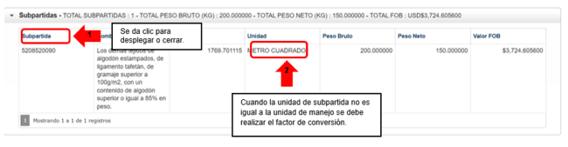
    - Complementos

Es la pestaña en donde se adjuntan los diferentes documentos soporte de la operación indicada por la circular 000004 de 2023 y por el Usuario Operador, para las operaciones más utilizadas en ACZF son las relacionadas en el cuadro de transacciones más utilizadas del presente documento.

El sistema habilita algunos complementos por defecto dependiendo de la transacción, los cuales pueden ser editados en el botón correspondiente, el Analista y/o Auxiliar de Operaciones Aduaneras ACZF debe diligenciar el número de factura, remisión o lista de empaque, descripción y se da clic en Guardar, a continuación se muestra el paso a paso.
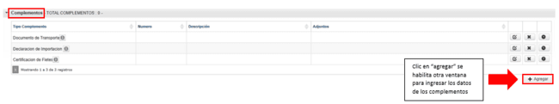
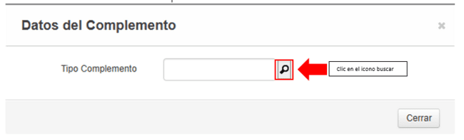

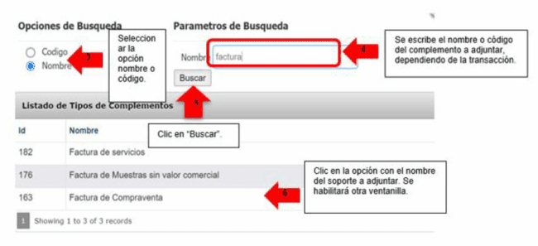

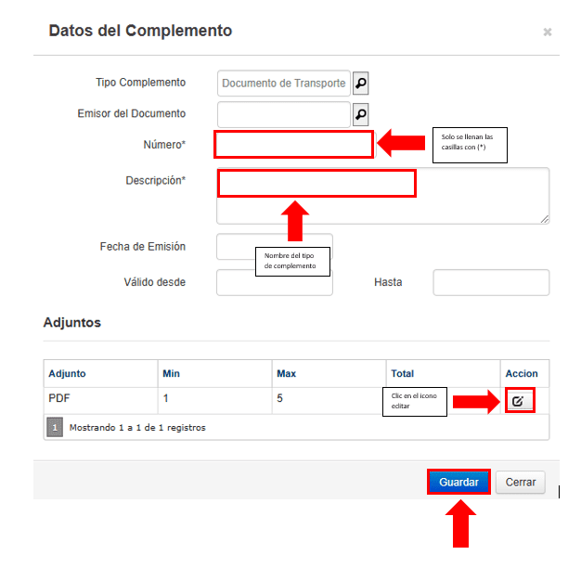

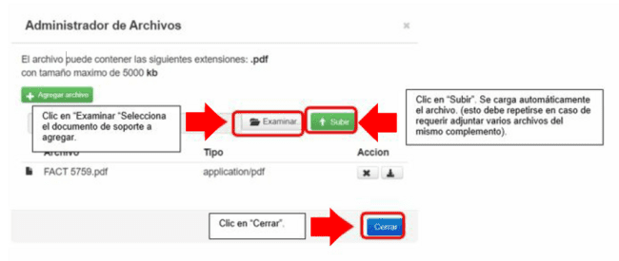

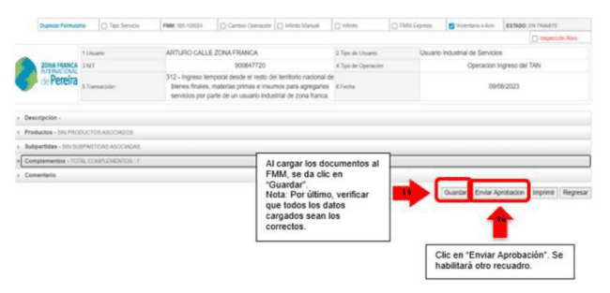

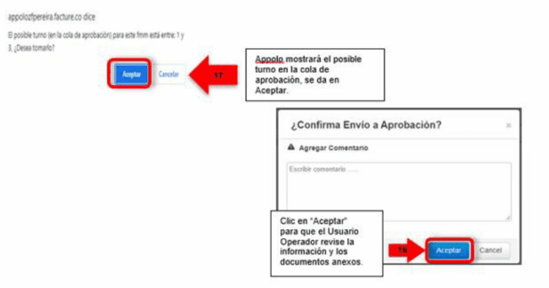

Adicional a los documentos adjuntos (factura, remisión o lista de empaque), a todos los FMM de ingreso, salida o de ajuste, el Analista o Auxiliar de Operaciones Aduaneras de ACZF debe adjuntar el formato CERTIFICACION FMM diseñado por el Usuario Operador, diligenciando toda la información solicitada como se muestra a continuación:
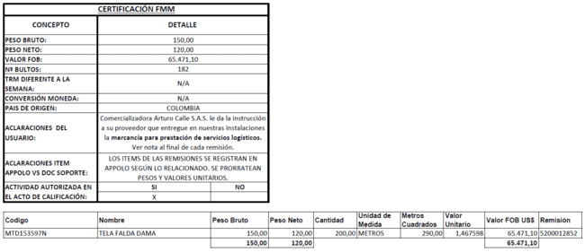

Nota: En caso de encontrar algún error, el sistema relacionará los campos a corregir. Si no tiene errores, el FMM quedará en cola de aprobación con un turno asignado por el sistema.
6.2.7 Seguimiento a la aprobación del FMM
El seguimiento a la aprobación del formulario de movimiento de mercancías se realiza a través de la notificación enviada por el sistema Appolo al correo electrónico del Analista y Auxiliar de Operaciones Aduaneras ACZF.

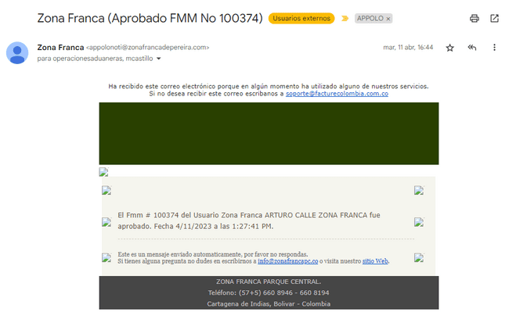
6.3 Relación de FMM y DTA en Google Drive.
Una vez llegue esta notificación de aprobación, el Analista y/o Auxiliar de Operaciones Aduaneras ACZF debe realizar el diligenciamiento del FMM aprobado en el archivo Excel “Relación de FMM ACZF” del año correspondiente ubicado en la carpeta compartida Operaciones Aduaneras ACZF\Relación de FMM Y DTA en Google Drive.

El FMM y cantidades aprobadas deben registrarse en el archivo Excel “FMM Saldos por despachar MP/PT” ubicado en la carpeta compartida Operaciones Aduaneras ACZF en Google Drive.

6.4 Registro salida de Mercancía
De igual manera el Analista y/o Auxiliar de Operaciones Aduaneras ACZF debe realizar seguimiento a la salida de mercancías, de tal forma que se asegure que todas las mercancías anunciadas tengan la solicitud de ARSAL del numeral 6.1.3, en caso de no ser así, debe informar por correo electrónico al Coordinador de Operaciones de Materia Prima o al Supervisor de inventario de materia prima o Coordinador o Supervisor de Producto Terminado ACZF según corresponda.
La ruta para elaborar un registro de otras mercancías en el sistema Appolo es: “Operaciones” -> “Crear Formato Otras Mercancías”, y posteriormente dar respuesta al correo electrónico con código generado en el sistema Appolo, cuando aplique. Estos deben ser revisados con el usuario operador de la zona franca.
A continuación se muestra el paso a paso.
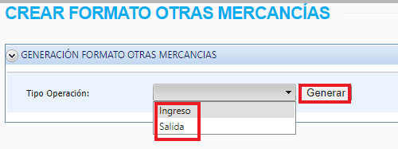
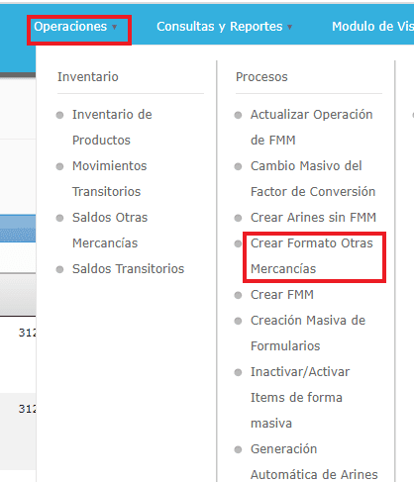
2
|
4
|
3
|
1
|

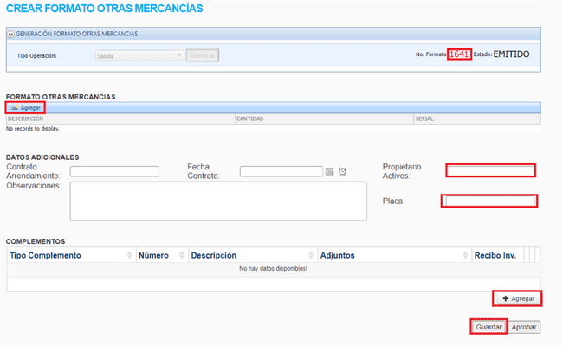
5
|
9
|

El

6
|
7
|
8
|
Auxiliar Administrativo ACZF, el Analista o Auxiliar de Operaciones Aduaneras de ACZF, deberá registrar a través del portal web habilitado por el Usuario Operador la salida de elementos no controlados en el sistema, para que permitan la salida de los elementos relacionados. A continuación se muestran las casillas que deben ser diligenciadas.

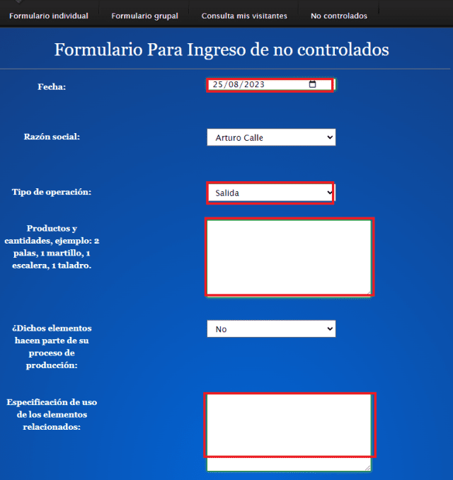

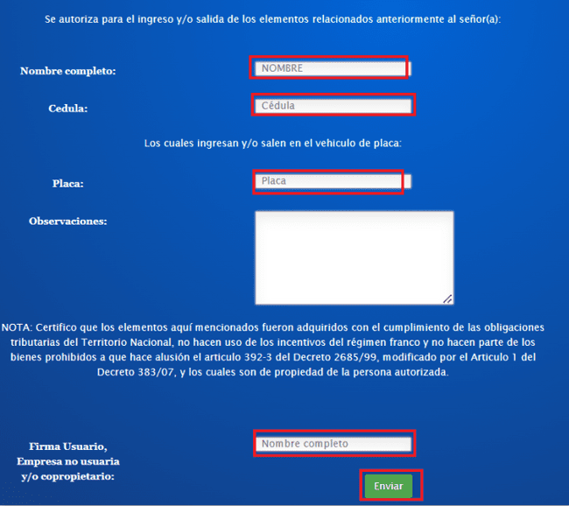

Las operaciones de salida de mercancías pueden tener diferentes destinos así:

6.5 Operaciones hacia el resto del mundo
6.5.1 Mercancías sin nacionalizar a las cuales se les prestó servicios logísticos (PT-MP)
6.5.1.1 El analista de Comercio Exterior de Comercializadora Arturo Calle S.A.S. debe enviar por correo electrónico al Gerente de Operaciones de ACZF, al Analista y Auxiliar de Operaciones Aduaneras ACZF, al Coordinador de Operaciones PT y a los Supervisores de Producto Terminado ACZF, y al Coordinador de Operaciones de Materia prima ACZF y el Supervisor de Inventarios de Materia Prima ACZF, las instrucciones de despacho de la mercancía según corresponda. La información entregada por el analista de Comercio Exterior de CAC se recibe con la finalidad de programar las actividades de despacho y conocer de manera anticipada la información del régimen aduanero, si es o no carga suelta, el número de vehículos o contenedores y la fecha estimada de despacho.
Adicionalmente, el Analista de Comercio Exterior de CAC debe enviar por correo electrónico al Analista y al Auxiliar de Operaciones Aduaneras de ACZF, los siguientes documentos para el correcto diligenciamiento del formulario de movimiento de mercancías (FMM), como lo indica los pasos del punto 6.2.2, requerido para la salida de las mismas:
- Documento de transporte
- Factura comercial, remisión o factura proforma (en algunos casos contrato o acuerdo comercial)
- Lista de empaque
- Certificación de seguro y otros gastos
- Archivo Excel que contenga: material, lote, grupo de artículo, descripción o texto breve en SAP, unidad de medida, valor unitario FOB en dólares, cantidad, partida arancelaria, peso bruto y neto por unidad por referencia.
Adicional el agente de aduanas debe enviar por correo electrónico al Analista y al Auxiliar de Operaciones Aduaneras de ACZF, los siguientes documentos:
- SAE (Solicitud autorización de embarque) debe estar diligenciada como zona secundaria
- Planilla de traslado
- Certificación de fletes
- DEX (declaración de exportación)

6.5.1.2 Para solicitar a la autoridad aduanera la aceptación del régimen de tránsito, el agente de aduanas enviado por el Jefe y/o Analista de Comercio Exterior de CAC, debe anunciar mediante correo electrónico al Analista y al Auxiliar de Operaciones Aduaneras de ACZF un día antes del diligenciamiento de la SAE, para que el Analista y/o Auxiliar de Operaciones Aduaneras de ACZF informe mediante correo electrónico a la autoridad aduanera, que se realizará dicha solicitud mediante el sistema informático dispuesto por la DIAN para tal fin, el agente de aduanas será el encargado de presentar los documentos soportes, así como de diligenciar los datos del Documento Único para Tránsito Aduanero, en los casos que aplique, y enviar correo electrónico al Analista y Auxiliar de Operaciones Aduaneras de ACZF adjuntado borrador de la SAE y planilla de traslado.
Nota: En caso de que se presenten inquietudes acerca de la operación en Zona Franca, el Analista y/o el Auxiliar de Operaciones Aduaneras de ACZF deben atender la solicitud.
6.5.1.3 Una vez sea aceptada la operación por la autoridad aduanera, el Analista y/o el Auxiliar de Operaciones Aduaneras de ACZF debe enviar correo electrónico al Usuario Operador informando, con al menos un día de anticipación, la fecha y hora programada de la salida de las mercancías, los bultos y el peso. El Usuario Operador notificará a la autoridad aduanera, quien responderá el correo electrónico informando si realiza o no reconocimiento de la carga.
El Analista y/o Auxiliar de Operaciones Aduaneras debe notificar al Coordinador de Operaciones de PT de ACZF y al Supervisor de Despachos de PT de ACZF, o al Coordinador de Operaciones de MP de ACZF y al Supervisor de Inventarios de MP de ACZF, según corresponda, la decisión de la autoridad aduanera. Si la autoridad aduanera decide inspeccionar la carga, el Supervisor de Despachos de PT de ACZF, el Supervisor de Inventarios de MP de ACZF o el Operador Logístico que designen, según corresponda, deberán ubicar las mercancías a despachar en el área dispuesta para su inspección y demás actuaciones aduaneras. De igual manera, el Supervisor de Recibo de PT de ACZF o el Supervisor de Inventarios de MP de ACZF, según corresponda, el agente de aduanas y el Analista o Auxiliar de Operaciones Aduaneras de ACZF deben realizar el acompañamiento a al funcionario encargado de la inspección.
6.5.1.4 Un día antes de la fecha programada para la salida de las mercancías, el Analista de Comercio Exterior de CAC debe enviar por correo electrónico al Analista y al Auxiliar de Operaciones Aduaneras de ACZF los datos relacionados en las condiciones generales del presente documento, para la generación del ARSAL. Posteriormente el Analista o el Auxiliar de Operaciones Aduaneras de ACZF debe enviar por correo electrónico el (los) ARSA+L (ES) al Analista de Comercio Exterior de CAC y al transportador.
6.5.1.5 Con anterioridad a la salida del (los) vehículo (s), el Analista y/o el Auxiliar de Operaciones aduaneras de ACZF debe adjuntar al (los) ARSAL (ES) la DTA/Cabotaje, Continuación de Viaje, DUTA y/o Planilla de traslado y SAE, según corresponda.
6.5.1.6 Toda unidad de carga y medio de transporte que se retire de la Zona Franca bajo régimen de tránsito aduanero deberá estar debidamente sellado(a) y precintado(a) por la autoridad aduanera, de tal forma que se garantice que el producto no puede ser extraído o sufrir algún cambio durante el transporte.

6.5.2 Mercancías nacionales o nacionalizadas a las cuales se les prestó servicios logísticos (PT-MP)
6.5.2.1 El Analista de Comercio Exterior de CAC debe enviar por correo electrónico al Gerente de Operaciones de ACZF, al Analista y Auxiliar de Operaciones Aduaneras de ACZF, al Coordinador de Operaciones PT de ACZF, a los Supervisores de Producto Terminado de ACZF, al Coordinador de Operaciones de Materia prima de ACZF y al Supervisor de Inventarios de Materia Prima de ACZF, las instrucciones de despacho de la mercancía según corresponda. Esta información se recibe por el personal de ACZF con la finalidad de programar las actividades de despacho y conocer de manera anticipada la información del régimen aduanero, si es o no carga suelta, el número de vehículos o contenedores y la fecha estimada de despacho.
Adicionalmente, el Analista de Comercio Exterior de CAC debe enviar por correo electrónico al Analista y al Auxiliar de Operaciones Aduaneras de ACZF, los siguientes documentos para el correcto diligenciamiento del formulario de movimiento de mercancías (FMM), como lo indica los pasos del punto 2, requerido para la salida de las mismas:
- Factura comercial, remisión o factura proforma (en algunos casos contrato o acuerdo comercial)
- Lista de empaque
- Archivo Excel que contenga: material, lote, grupo de artículo, descripción o texto breve en SAP, unidad de medida, valor unitario FOB en dólares, cantidad, partida arancelaria, peso bruto y neto por unidad por referencia.
Adicional el agente de aduanas debe enviar por correo electrónico al Analista y al Auxiliar de Operaciones Aduaneras de ACZF, los siguientes documentos:
- SAE (Solicitud autorización de embarque) debe estar diligenciada como zona secundaria
- Planilla de traslado
- Certificación de fletes
- DEX (declaración de exportación)

Adicional el Analista y/o Auxiliar de Operaciones Aduaneras de ACZF debe adjuntar al FMM la factura de servicios ACZF.

6.5.2.2 Para solicitar a la autoridad aduanera la aceptación del régimen de tránsito, el agente de aduanas enviado por el Jefe y/o Analista de Comercio Exterior de CAC, debe anunciar mediante correo electrónico al Analista y al Auxiliar de Operaciones Aduaneras de ACZF un día antes del diligenciamiento de la SAE, como lo indica los pasos de los puntos 6.5.1.1 al 6.5.1.6.
Las operaciones de los numerales 6.5.1 y 6.5.2 también aplican para devoluciones de las mercancías de CAC que ingresaron para prestación de servicios logísticos.

6.5.3 Mercancías sin nacionalizar compradas por ACZF
Cuando se pretenda realizar reparaciones o devoluciones de mercancías compradas por ACZF sin nacionalizar, el responsable de esta salida (Gerente de Operaciones de ACZF, Coordinador de Operaciones de Producto Terminado de ACZF, Coordinador de Operaciones de Materia Prima de ACZF, Gerente Administrativo y Financiero o Director Financiero de ACZF) debe enviar correo electrónico al Analista y al Auxiliar de Operaciones Aduaneras de ACZF, justificando la salida de las mercancías y relacionando:
- Número de factura comercial del proveedor en el extranjero a nombre de ARTURO CALLE ZONA FRANCA S.A.S. con la que ingresó la mercancía.
- Información de la mercancía a devolver: referencia, valor unitario, cantidad, peso bruto y neto.
- En caso de tratarse de una garantía del proveedor en el extranjero, éste debe enviar certificación de la misma.
- Cuando se trate de salidas para reparación y/o mantenimiento, el proveedor del servicio en el extranjero deberá enviar carta especificando el servicio a prestar.

6.5.3.1 El Analista de Operaciones Aduaneras de ACZF debe enviar correo electrónico con la anterior información al agente de aduanas, solicitando los documentos soporte de la operación:
- Documento de transporte
- Certificación de fletes
- Certificación de seguro y otros gastos
- Borrador del DUTA (cuando aplique)

6.5.3.2 El Analista y/o el Auxiliar de Operaciones Aduaneras de ACZF debe diligenciar el formulario de movimiento de mercancías con los documentos soporte de la operación siguiendo los pasos del punto 6.2.2.
- Documento de transporte
- Factura comercial con la cual ingresó la mercancía
- FMM de ingreso
- Lista de empaque
- Certificación de garantía por parte del proveedor en el extranjero (cuando aplique)
- Carta del servicio a prestar por parte del proveedor en el extranjero (cuando aplique)
- Certificación de fletes
- Certificación de seguro y otros gastos
- Borrador del DUTA (cuando aplique)

6.5.3.3 En compañía del agente de aduanas, el Analista de Operaciones Aduaneras de ACZF debe solicitar a la autoridad aduanera la aceptación del régimen de tránsito. El agente de aduanas será el encargado de diligenciar los datos del Documento Único para Tránsito Aduanero y presentarlo en el sistema informático dispuesto por la DIAN para tal fin, en los casos que aplique, y enviar correo electrónico al Analista y Auxiliar de Operaciones Aduaneras de ACZF adjuntado borrador del DUTA.
6.5.3.4 Una vez sea aceptada la operación por la autoridad aduanera, el Analista y/o el Auxiliar de Operaciones Aduaneras de ACZF debe enviar correo electrónico al Usuario Operador informando, con al menos un día de anticipación, la fecha y hora programada de la salida de las mercancías, los bultos y el peso. El Usuario Operador debe notificar a la autoridad aduanera, quien responderá el correo electrónico informando si realiza o no reconocimiento de la carga.
El Analista y/o Auxiliar de Operaciones Aduaneras de ACZF debe notificar al Supervisor de Despachos de PT de ACZF, o al Supervisor de Inventarios de MP de ACZF la decisión de la autoridad aduanera. Si la autoridad aduanera decide inspeccionar la carga, el Supervisor de Despachos de PT de ACZF, o al Supervisor de Inventarios de MP de ACZF deberá ubicar las mercancías a despachar en el área dispuesta para su inspección y demás actuaciones aduaneras. De igual manera, el agente de aduanas y el Analista o Auxiliar de Operaciones Aduaneras de ACZF deben realizar el acompañamiento al funcionario encargado de la inspección.
6.5.3.5 Un día antes de la fecha programada para la salida de las mercancías, el transportador contratado debe enviar por correo electrónico al Analista y al Auxiliar de Operaciones Aduaneras de ACZF los datos relacionados en las condiciones generales del presente documento, para la generación del ARSAL. Posteriormente el Analista o el Auxiliar de Operaciones Aduaneras de ACZF debe enviar por correo electrónico el (los) ARSAL (ES) al transportador.
6.5.3.6 Con anterioridad a la salida del (los) vehículo (s), el Analista y/o el Auxiliar de Operaciones Aduaneras de ACZF deberá adjuntar al (los) ARSAL (ES) la DTA/Cabotaje, Continuación de Viaje, DUTA y/o Planilla de Recepción debidamente autorizados, según corresponda.
Para el caso de tránsitos aduaneros elaborados a través del Sistema Informático Electrónico (SIE) Tránsito Aduanero de la DIAN, el Analista o Auxiliar de Operaciones Aduaneras de ACZF debe solicitar por correo electrónico a la agencia de aduana el envío de la última versión autorizada del Documento Único para Tránsito Aduanero (DUTA) cargado en el SIE.
6.5.3.7 Toda unidad de carga y medio de transporte que se retire de la Zona Franca bajo régimen de tránsito aduanero debe estar debidamente sellado(a) y precintado(a) por la autoridad aduanera, de tal forma que se garantice que el producto no puede ser extraído o sufrir algún cambio durante el transporte.
Las transacciones autorizadas para los numerales 6.5.1, 6.5.2 y 6.5.3 en el sistema Appolo de acuerdo con la Circular Externa de la DIAN No 000004 de 20233 son las que se muestran a continuación:
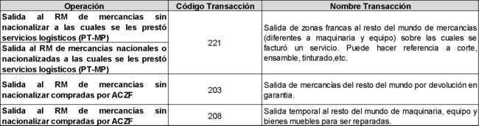

6.6 OPERACIONES HACIA EL TERRITORIO ADUANERO NACIONAL
6.6.1 Mercancías nacionalizadas (PT-MP) en ACZF a las cuales se les prestó servicios logísticos
Cuando CAC pretenda nacionalizar mercancías, el analista de Comercio Exterior de Comercializadora Arturo Calle S.A.S. debe enviar correo electrónico al Analista y al Auxiliar de Operaciones Aduaneras de ACZF solicitando:
- Entrega del documento de transporte original con el que ingresó la mercancía al Agente de Aduanas para tramitar la declaración de importación,
- El número y fecha del FMM asignado a la salida, esto con el fin de registrarlo en la declaración de importación en la casilla No. 42 MANIFIESTO DE CARGA.

6.6.1.1 Cuando se culmine el proceso de nacionalización, el analista de Comercio Exterior de CAC debe enviar correo electrónico al Analista y al Auxiliar de Operaciones Aduaneras de ACZF con la declaración de importación.
6.6.1.2 El Analista y/o Auxiliar de Operaciones Aduaneras de ACZF debe enviar correo electrónico al Coordinador de producto terminado de ACZF, Supervisor de Almacenamiento de Producto Terminado y VAS de ACZF o Supervisor de despacho de Producto Terminado de ACZF o al Coordinador de materia Prima de ACZF, Supervisor de Inventarios de Materias Primas de ACZF o Supervisor de Revisión Materia Prima de ACZF, según corresponda, así como al Gerente de Operaciones de ACZF, informando el número de importación y proveedor en el extranjero de CAC de las mercancías nacionalizadas, adjuntando la respectiva declaración de importación e informando que las mercancías relacionadas se encuentran en libre disposición.
6.6.1.3 Cuando se trate de una nacionalización parcial, se debe informar los materiales respectivos. El Auxiliar de Operaciones Aduaneras de ACZF debe proceder a tachar la etiqueta de “IMP (NUMERO) SIN NACIONALIZAR, NO DESPACHAR”.
6.6.1.4 Con la declaración de importación, se procede a actualizar el estado u origen de las mercancías en el sistema Appolo a través del diligenciamiento del FMM indicado en la casilla No.42 MANIFIESTO DE CARGA, adjuntando los siguientes documentos:
- Factura del servicio prestado a las mercancías, emitida por el área financiera en ACZF
- Acuerdo comercial entre CAC y ACZF
- Documento de transporte con el que ingresó la mercancía
- Factura comercial con la que ingresó la mercancía
- Certificación de fletes
- Certificación de seguro y otros gastos
- Declaración de Importación
- Certificación de FMM

Como se indica en la siguiente imagen
Se debe marcar esta opción para que permita cambiar el origen de la mercancía.
2
|

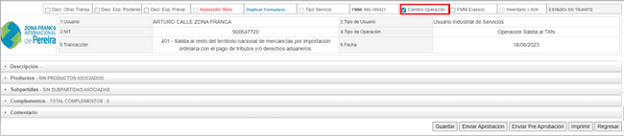
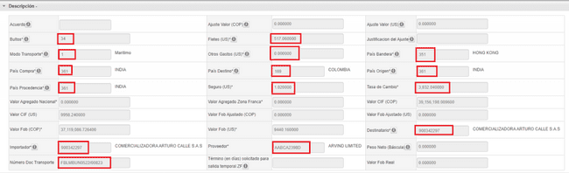

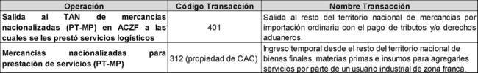

Posteriormente el Analista y/o Auxiliar de Operaciones Aduaneras debe solicitar al usuario operador la autorización de salida de las mercancías nacionalizadas anteriormente mediante la siguiente transacción en el sistema Appolo:
Como soporte, se deben adjuntar el FMM de ingreso (312) y la factura de los servicios prestados emitida por ACZF.
6.6.1.5 Cuando el Líder de Compras Core o a quien este designe realice entrega de PT o pedido de MP, el Coordinador de Operaciones de Producto Terminado de ACZF o el Supervisor de Despachos de PT de ACZF, o el Coordinador de Operaciones de Materias Primas de ACZF o el Supervisor de Inventarios de MP en ACZF según corresponda, debe informar por correo electrónico al Analista y al Auxiliar de Operaciones Aduaneras de ACZF la cantidad de mercancías a despachar así:
6.6.1.6 Para producto terminado: texto breve o denominación en SAP, materiales, lotes, cantidad de producto y peso total del despacho.
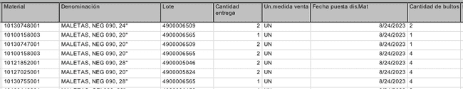
6.6.1.7 Para materias primas: material, lote, cantidad en metros lineales, y peso total del despacho.
A su vez, el transportador debe informar por correo electrónico al Analista y al Auxiliar de Operaciones Aduaneras de ACZF la información relacionada en las condiciones generales del presente instructivo. A esta solicitud se debe dar respuesta enviando por correo electrónico el número de ARSAL correspondiente.

6.6.2 Mercancías nacionales o nacionalizadas (PT-MP) a las cuales se les prestó servicios logísticos
Hace referencia a las mercancías que ingresaron de proveedores nacionales de CAC o que fueron nacionalizadas por CAC previo a su ingreso a ACZF. Para la salida de dichas mercancías, el Coordinador de Operaciones de Producto Terminado de ACZF o el Supervisor de Despachos de PT de ACZF, o el Coordinador de Operaciones de Materia Prima de ACZF o el Supervisor de Inventarios de MP de ACZF según corresponda, debe informar por correo electrónico al Analista y al Auxiliar de Operaciones Aduaneras de ACZF la información relacionada en el numeral 6.6.1.6 y 6.6.1.7.
A su vez, el transportador debe informar por correo electrónico al Analista y al Auxiliar de Operaciones Aduaneras de ACZF la información relacionada en las condiciones generales del presente documento, a esta solicitud se debe dar respuesta mediante correo electrónica enviando el número de ARSAL correspondiente.
La transacción autorizada para éste numeral en el sistema Appolo de acuerdo a la Circular Externa de la DIAN No. 000004 de 2023, es:
6.6.3 Devolución de mercancías nacionales compradas por ACZF exentas de IVA
Hace referencia a las mercancías (insumos o activos fijos) que ingresaron de proveedores nacionales de ACZF y que van a ser devueltas por inconformidad o garantía.
El responsable de esta salida (Gerente de Operaciones de ACZF, Coordinador de Operaciones de Producto Terminado de ACZF, Coordinador de Operaciones de Materia Prima de ACZF, Gerente Administrativo y Financiero o Director Financiero de ACZF) debe enviar correo electrónico al Analista y al Auxiliar de Operaciones Aduaneras de ACZF, justificando la salida de las mercancías y relacionando:
- Número de factura comercial exenta de IVA a nombre de ARTURO CALLE ZONA FRANCA S.A.S. con la que ingresó la mercancía.
- Información de la mercancía a devolver: referencia, valor unitario, cantidad, peso bruto y neto.
- En caso de tratarse de una garantía del proveedor, éste debe enviar certificación de la misma.
Adicionalmente, debe enviar la información descrita en las condiciones generales del presente documento, para la generación del ARSAL. Posteriormente el Analista y/o el Auxiliar de Operaciones Aduaneras de ACZF debe dar respuesta al correo electrónico enviando el (los) ARSAL (ES) correspondientes.
Las transacciones autorizadas para éste numeral en el sistema Appolo de acuerdo a la Circular Externa de la DIAN No. 000004 de 2023, son:
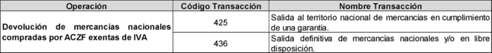
6.6.4 Mercancías nacionales que ingresaron en alquiler
El responsable de esta salida (Gerente de Operaciones de ACZF, Coordinador de Operaciones de Producto Terminado de ACZF, Coordinador de Operaciones de Materias Primas de ACZF, Gerente Administrativo y Financiero o Director Financiero de ACZF) debe enviar correo electrónico al Analista y al Auxiliar de Operaciones Aduaneras de ACZF, adjuntando la carta del proveedor anunciando la culminación del contrato de alquiler y la salida de las mercancías.
Adicionalmente, debe enviar la información relacionada en las condiciones generales del presente instructivo, para la generación del ARSAL. Posteriormente el Analista y/o el Auxiliar de Operaciones Aduaneras debe dar respuesta al correo electrónico enviando el (los) ARSAL (ES) correspondientes.
El Analista o Auxiliar de Operaciones Aduaneras de ACZF debe solicitar al área de Administración y Financiera de ACZF la última factura del servicio de alquiler emitida por el proveedor.
La transacción autorizada para éste numeral en el sistema Appolo de acuerdo a la Circular Externa de la DIAN No. 000004 de 2023, es:
6.6.5 Salida temporal de mercancías sin nacionalizar al TAN para procesamiento parcial
Cuando CAC autorice la salida de mercancías sin nacionalizar al TAN para procesamiento parcial, el proveedor del servicio de CAC debe enviar correo electrónico al Analista y al Auxiliar de Operaciones Aduaneras de ACZF adjuntando:
- Carta especificando el servicio a prestar, dirección de la empresa y persona, fecha y hora para atender la visita del usuario operador
- RUT
- Certificado de Existencia y Representación legal no mayor a 30 días
- Fotocopia de la cédula del representante legal

6.6.5.1 El Analista o Auxiliar de Operaciones Aduaneras de ACZF deben enviar los anteriores documentos al usuario operador para que realice la visita a las instalaciones del proveedor del servicio y autorice la salida de las mercancías.
Lo anterior se realiza una única vez al pedir la solicitud de aprobación para el procesamiento parcial por parte del usuario operador y anualmente para visitas de control y renovación.
6.6.5.2 El Coordinador de Operaciones de Producto Terminado de ACZF o el Supervisor de Despachos de PT de ACZF, o el Coordinador de Operaciones de Materia Prima de ACZF o el Supervisor de Inventarios de MP de ACZF, según corresponda, debe comunicar por medio de correo electrónico al Analista y al Auxiliar de Operaciones Aduaneras de ACZF la información relacionada en el numeral 6.6.1.6 y 6.6.1.7.
6.6.5.3 Cuando la empresa en el TAN ya cuente con autorización, el Analista y/o el Auxiliar de Operaciones Aduaneras de ACZF debe diligenciar el FMM de salida adjuntando:
-Formato creado por el usuario operador FO-OP-01-PR-15 “SOLICITUD SALIDAS TEMPORALES”, el cual se debe especificar el plazo de duración de la mercancía en el TAN (no mayor a 6 meses) y que debe ser confirmado por el responsable de esta salida en CAC. A continuación se muestra como se debe diligenciar.

- Carta especificando el servicio a prestar.
- Remisión valorizada.

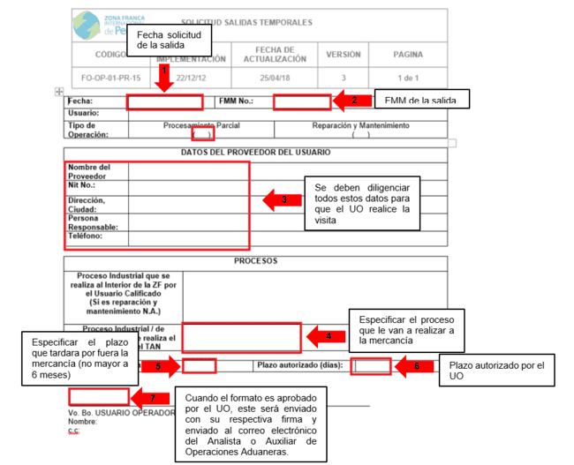
Adicionalmente, el Jefe y/o Analista de Comercio Exterior de CAC debe enviar la información relacionada en las condiciones generales del presente documento, para la generación del ARSAL. Posteriormente, el Analista y/o el Auxiliar de Operaciones Aduaneras de ACZF debe dar respuesta al correo electrónico enviando el (los) ARSAL (ES) correspondientes.
6.6.5.4 En caso de ser necesaria una prórroga del término inicialmente autorizado por el usuario operador, el Jefe y/o Analista de Comercio Exterior de CAC debe solicitarla por medio de correo electrónico con al menos una semana antes del vencimiento al Analista y al Auxiliar de Operaciones Aduaneras de ACZF, quienes remitirán dicha solicitud al usuario operador. El término máximo de esta prórroga no podrá ser superior a 3 meses adicionales.
La transacción autorizada para éste numeral en el sistema Appolo de acuerdo a la Circular Externa de la DIAN No. 000004 de 2023, es:
6.6.6 Salida temporal al TAN de equipos, herramientas, partes o sus repuestos para reparación, revisión o mantenimiento.
Hace referencia a la salida temporal al TAN para reparación, revisión o mantenimiento de equipos, herramientas, partes o sus repuestos, y demás mercancías de ACZF que lo requieran, las cuales fueron compradas exentas de IVA o sin nacionalizar.
El responsable de esta salida (Gerente de Operaciones de ACZF, Coordinador de Operaciones de Producto Terminado de ACZF, Coordinador de Operaciones de Materia Prima de ACZF, Gerente Administrativo y Financiero de ACZF o Director Financiero de ACZF) debe enviar correo electrónico al Analista y al Auxiliar de Operaciones Aduaneras de ACZF, justificando la salida de las mercancías y relacionando:
- Carta especificando el servicio a prestar, dirección de la empresa y persona, fecha y hora para atender la visita del usuario operador
- RUT
- Certificado de Existencia y Representación legal no mayor a 30 días
- Fotocopia de la cédula del representante legal

6.6.6.1 El Analista o Auxiliar de Operaciones Aduaneras de ACZF deben enviar los anteriores documentos al usuario operador para que realice la visita a las instalaciones del proveedor del servicio y autorice la salida de las mercancías.
Lo anterior se realiza una única vez al realizar la solicitud de aprobación para salidas temporales al TAN a revisión, reparación y/o mantenimiento por parte del usuario operador, y anualmente para visitas de control y renovación.
6.6.6.2 El Gerente de Operaciones de ACZF, Coordinador de Operaciones de Producto Terminado de ACZF, Coordinador de Operaciones de Materia Prima de ACZF, Gerente Administrativo y Financiero de ACZF o Director Financiero de ACZF, según corresponda, debe informar por correo electrónico al Analista y al Auxiliar de Operaciones Aduaneras de ACZF la cantidad de mercancías a despachar así:
- Número de factura comercial exenta de IVA o del resto del mundo a nombre de ARTURO CALLE ZONA FRANCA S.A.S. con la que ingresó la mercancía.

- Información de la mercancía: referencia, valor unitario, cantidad, peso bruto y neto.

6.6.6.3 Cuando la empresa en el TAN ya cuente con autorización, el Analista y/o el Auxiliar de Operaciones Aduaneras de ACZF debe diligenciar el FMM de salida adjuntando:
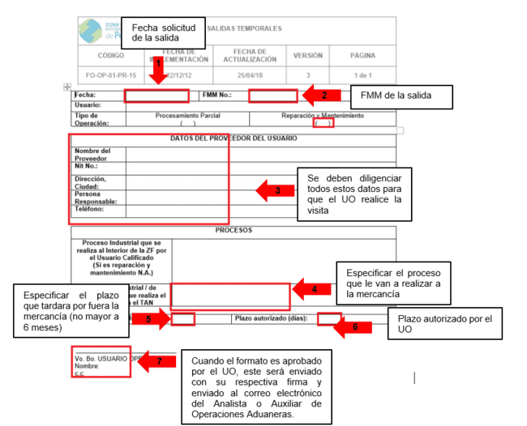
-Formato creado por el usuario operador FO-OP-01-PR-15 “SOLICITUD SALIDAS TEMPORALES”, en el cual se debe especificar el plazo de duración de la mercancía en el TAN (no mayor a 3 meses) y que debe ser confirmado por el Coordinador de PT de ACZF, Coordinador de MP de ACZF, Gerente Administrativa y Financiera de ACZF, Director Financiero de ACZF, el Jefe y/o Analista de Comercio Exterior de CAC, A continuación se muestra como se debe diligenciar.

Adicionalmente, el Jefe y/o Analista de Comercio Exterior CAC debe enviar la información relacionada en las condiciones generales del presente documento, para la generación del ARSAL. Posteriormente, el Analista y/o el Auxiliar de Operaciones Aduaneras de ACZF debe dar respuesta al correo electrónico enviando el (los) ARSAL (ES) correspondientes.
6.6.6.4 En caso de ser necesaria una prórroga del término inicialmente autorizado por el usuario operador, el Gerente Administrativo y Financiera ACZF y/o Gerente de Operaciones ACZF debe solicitarla al menos una semana antes del vencimiento, enviando correo electrónico al Analista y al Auxiliar de Operaciones Aduaneras de ACZF, quienes remitirán dicha solicitud al usuario operador. El término máximo de esta prórroga no podrá ser superior a 3 meses adicionales.
La transacción autorizada para éste numeral en el sistema Appolo de acuerdo a la Circular Externa de la DIAN No. 000004 de 2023, es:
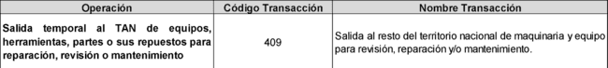

6.6.7 Mercancías nacionales compradas por ACZF con IVA (aplica para activos fijos)
El responsable de esta salida (Gerente de Operaciones Zona Franca de ACZF, Coordinador de Operaciones de Producto Terminado de ACZF, Coordinador de Operaciones de Materia Prima de ACZF, Gerente Administrativo y Financiero de ACZF o Director Financiero de ACZF) debe enviar correo electrónico al Analista y al Auxiliar de Operaciones Aduaneras de ACZF, anunciando la salida de las mercancías.
El Analista o el Auxiliar de Operaciones Aduaneras de ACZF debe registrar la información de dichas mercancías como lo indica el punto 6.4 y posteriormente debe dar respuesta al correo electrónico con código generado en el sistema Appolo, cuando aplique.
Salida de herramientas y equipos propiedad de contratistas de ACZF.
El contratista debe enviar correo electrónico al Auxiliar Administrativo de ACZF, el Analista o Auxiliar de Operaciones Aduaneras de ACZF, adjuntando:
- Lista de herramientas y equipos con la respectiva cantidad
- Empresa de transporte
- Placa del vehículo
- Nombre completo del conductor
- Número de documento de identidad del conductor
- Nombre y C.C. de las personas que van a ayudar en el cargue.

El Auxiliar Administrativo, el Analista o Auxiliar de Operaciones Aduaneras podrán registrar la salida de elementos no controlados en el sistema, como lo indica el punto 6.4.
6.7 GENERACIÓN DEL ARSAL
6.7.1 La empresa logística que vaya a transportar mercancías desde ARTURO CALLE ZONA FRANCA S.A.S., siempre debe solicitar por correo electrónico al Analista y Auxiliar de Operaciones Aduaneras de ACZF, la generación del ARSAL aportando la información que se detalla en las condiciones generales del presente documento.
6.7.2 El ARSAL se genera en el sistema Appolo de la siguiente manera a continuación se detalla el paso a paso:
Cuando se trata de mercancías de un solo FMM: “Consultas y Reportes”, “Documentos por Estado” se filtra el FMM en estado aprobado “ARINES”, “Crear Nuevo Arin”
1
|
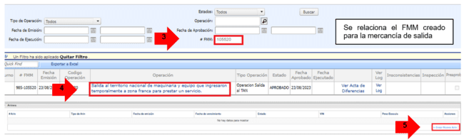
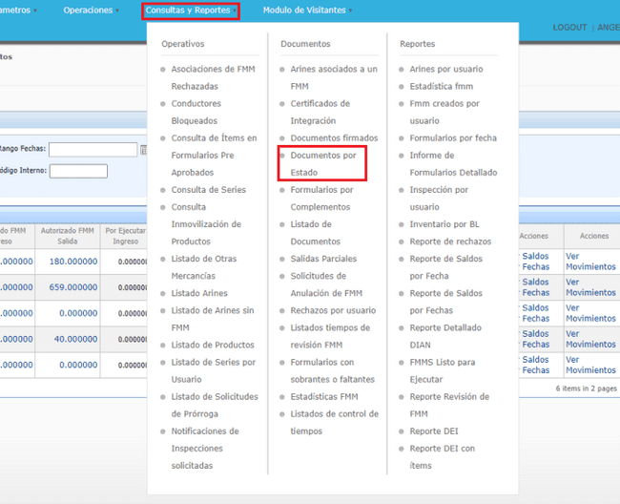
2
|
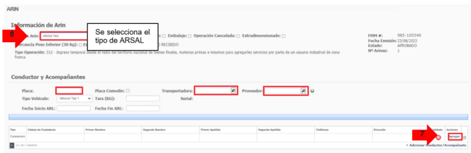
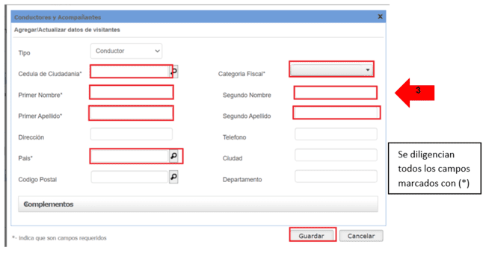
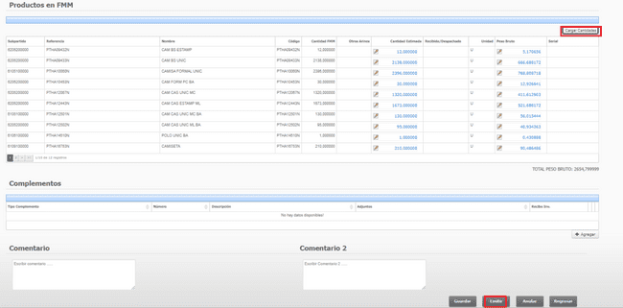
- Cuando se trata de mercancías de varios FMM: “Operaciones”, “Crear Arines sin FMM”, se debe seleccionar el tipo de ARSAL y se diligencian los datos del conductor, a continuación se indica como:

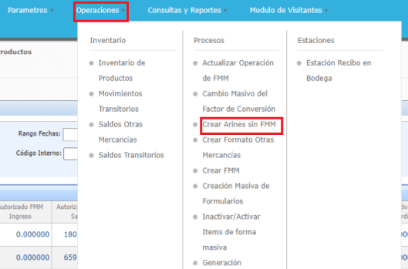
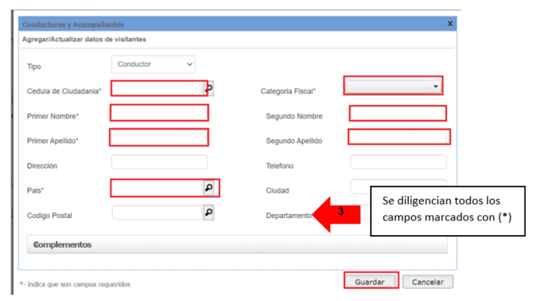
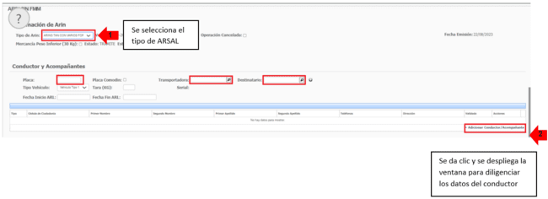

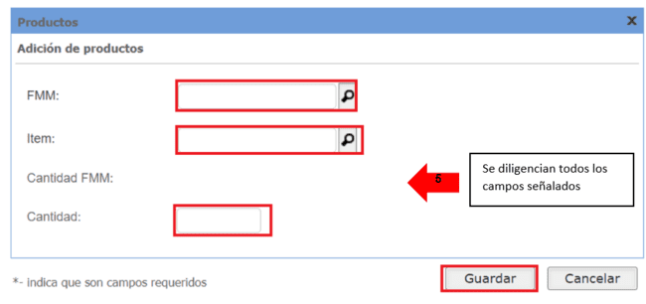
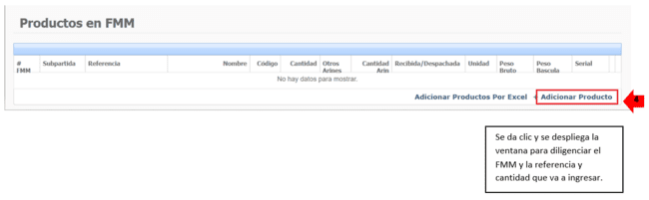

En caso que se requiera realizar un cargue masivo del FMM, referencia y cantidad a ingresar, se puede realizar a través de una plantilla en Excel la cual se puede descargar del sistema, para ser diligenciada y una vez se cuente con toda la información pueda ser subida al aplicativo por medio de la opción “Adicionar productos por Excel” “Examinar”.
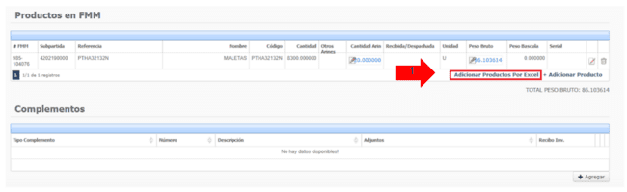

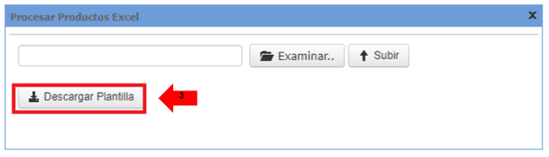

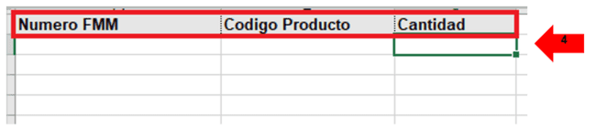

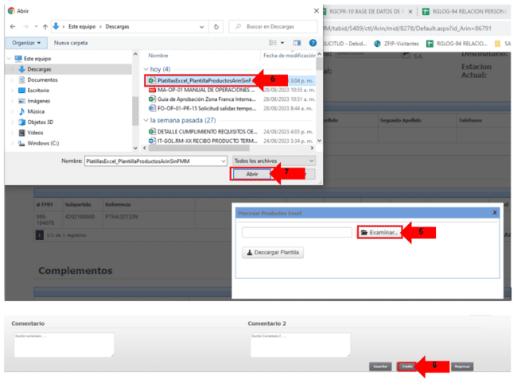

El Analista o Auxiliar de Operaciones Aduaneras deben responder el correo electrónico a la empresa transportadora contratada por CAC confirmando el ARSAL correspondiente.
6.7.3 El Analista de Compras CAC, Analista de Abastecimiento CAC y Analista de Comercio Exterior CAC deben informar a terceros (transportadores) las condiciones para la salida de mercancías desde ARTURO CALLE ZONA FRANCA S.A.S., para tal fin debe utilizarse la Ficha técnica “Condiciones para el despacho de mercancías desde ACZF”.
6.7.4 El medio de transporte contratado para retirar mercancías de ARTURO CALLE ZONA FRANCA S.A.S. debe ingresar vacío a la zona franca.
6.7.5 Como segundo filtro de seguridad, siendo el primero el ingreso inicial a la Zona Franca, el Analista o Auxiliar de Operaciones Aduaneras de ACZF, debe proporcionar la información del personal para cargue, al personal de la empresa de seguridad contratada en Arturo Calle Zona Franca, con el fin de permitir el acceso a las instalaciones por parte del transportador contratado, Esta información se encuentre descrita en las condiciones generales del presente documento.

6.8 Autorización ingreso personal de descargue

El Analista o Auxiliar de Operaciones Aduaneras debe realizar la solicitud de autorización del ingreso a la zona franca, del personal que realiza el cargue, escolta y personal que instalará el dispositivo de seguridad, cuando aplique, a través del portal web habilitado para tal fin por el Usuario Operador. A continuación mostramos el paso a paso de cómo se debe realizar:

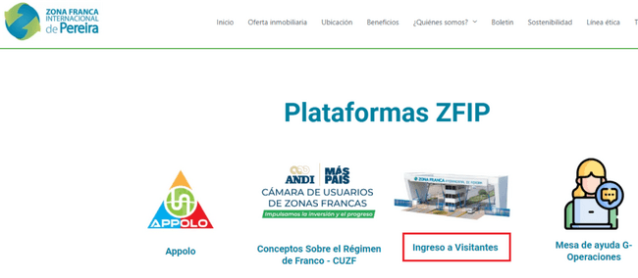

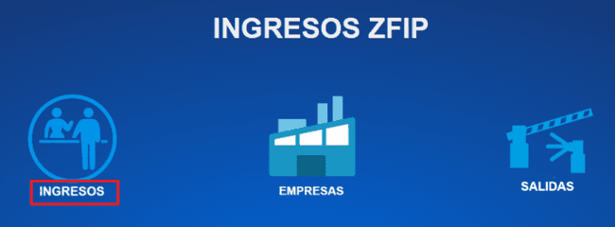

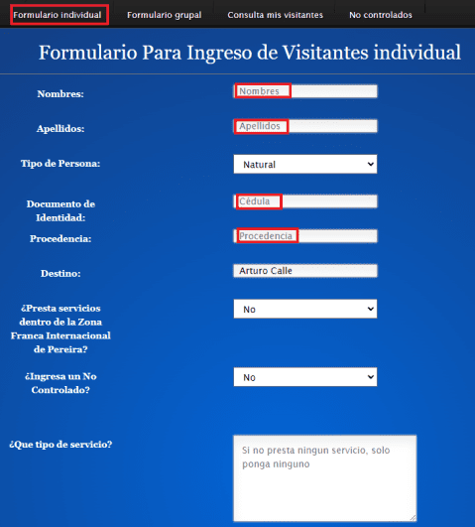
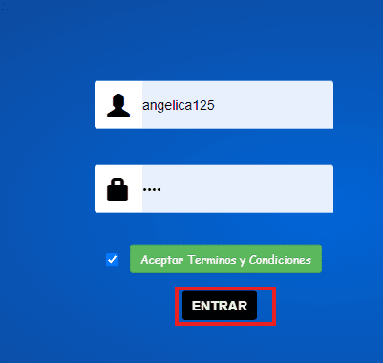

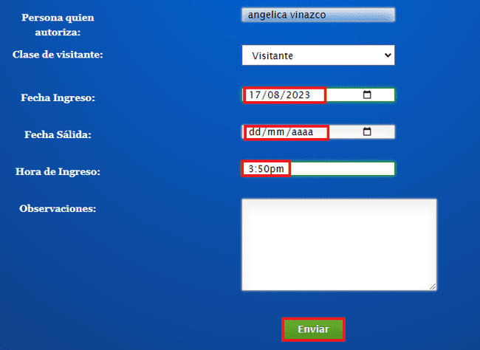

Adicionalmente el Analista o Auxiliar de Operaciones Aduaneras debe diligenciar el formato “Relación de Personal apoyo y descargue de mercancías en ACZF” el cual es compartido con el personal de seguridad de ACZF para autorizar el ingreso a la bodega.
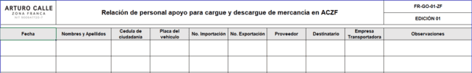
6.9 Autorización de salida del vehículo
6.9.1 Al culminar el cargue de mercancías, el Supervisor de Despachos de producto terminado de ACZF o Supervisor de Inventarios de Materia Prima de ACZF, según corresponda, debe informar al Analista o Auxiliar de Operaciones Aduaneras de ACZF para que procedan con la autorización de salida del vehículo a través del sistema Appolo.
A continuación, mostramos el paso a seguir para realizar esta actividad: “Operaciones” -> “Estación Recibo en Bodega”, se diligencia el ARSAL, se digita Tab para cargar la información de ARIN, se guarda y se da clic en procesar y aceptar.
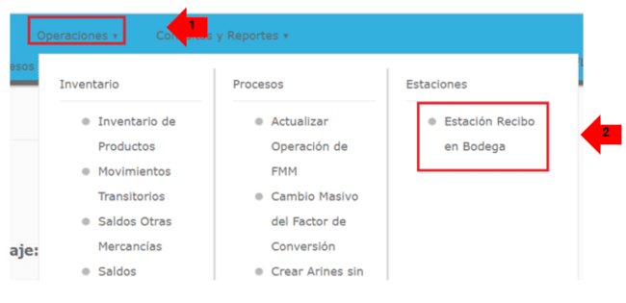

1

5
|

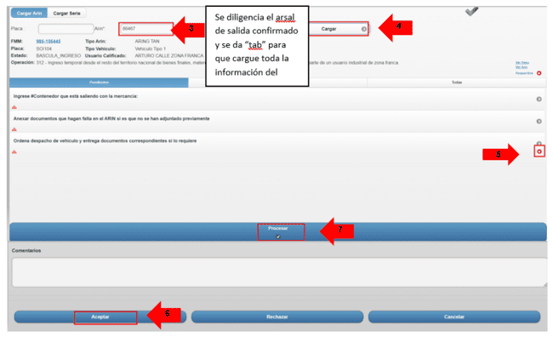

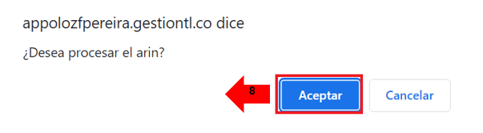

6.9.2 En caso de presentar inconsistencia en báscula, el Analista o Auxiliar de Operaciones Aduaneras de ACZF debe justificar la diferencia en el sistema Appolo a través de la ruta: “Dashboard” -> “FMM por justificar” -> se ubica el FMM al que pertenece el ARSAL -> “Justificar”. A continuación se muestra el paso a paso:
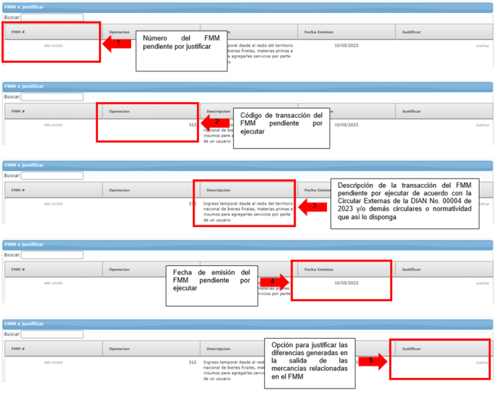

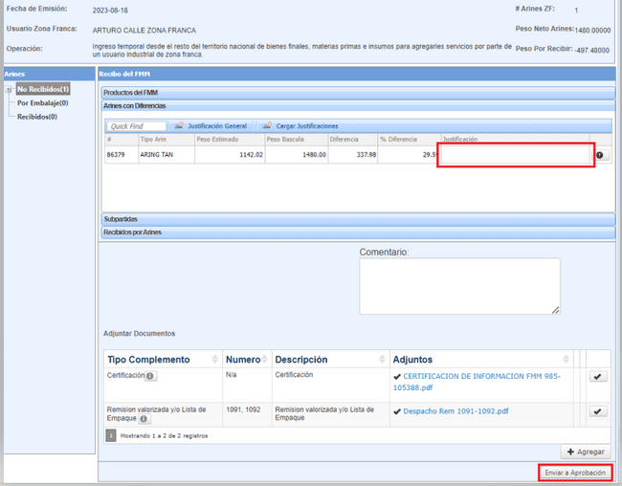

El Analista o Auxiliar de Operaciones Aduaneras de ACZF debe realizar seguimiento a las inconsistencias en báscula con el fin de implementar acciones que minimicen estas diferencias.
6.9.3 En los formularios de movimiento de mercancía de salida a las cuales se les prestó servicios logísticos, el Analista o Auxiliar de Operaciones Aduaneras debe adjuntar la factura comercial del servicio prestado a las mismas, la cual es emitida por el área financiera en ACZF.
6.9.4 La salida de mercancías de zona franca para el resto del mundo se requiere la autorización del Usuario Operador y de la autoridad aduanera para esto el Analista o Auxiliar de Operaciones Aduaneras debe de adjuntar en el ARSAL los siguientes documentos para permitir la salida de la Zona Franca.
- Planilla de traslado
- SAE

- REFERENCIAS

Procedimiento “Identificación y tratamiento de actividades irregulares, ilícitas o sospechosas en ACZF”
Procedimiento “Despacho de mercancía desde aczf hacia plantas de producción y/o puntos de venta”
Instructivo “Ingreso de mercancía en el sistema Appolo ACZF”.
Ficha técnica “Condiciones para el despacho de mercancías desde ACZF”.
Formato “Relación de Personal apoyo y descargue de mercancías en ACZF”.

- ANEXOS

FO-OP-01-PR-15 “SOLICITUD SALIDAS TEMPORALES”

